ПОЛОЖЕНИЕ
о Всероссийской акции «Книгообмен: Читающая страна»

- Общие положения
  - Акция «Книгообмен. Читающая страна» (далее Акция) проводится в соответствии с планом работы муниципальной учебно – методической площадки МАДОУ «Детский сад №23» «Семья и ДОУ: совместное преодоление негативных факторов развития» на 2018 -2019 учебный год город Череповец.
  - Настоящее Положение определяет цели, задачи, порядок организации и проведения акции «Книгообмен. Читающая страна».
- Цель и задачи Акции
Цель: активизация работы ДОУ по профилактике семейного неблагополучия.
Задачи:
- Создать условия для освоения новых форм взаимодействия педагогов, родителей и детей.
- Создать условия для привлечения внимания к вопросам формирования гражданской позиции, патриотического воспитания детей.
- Стимулировать познавательный интерес к стране и родному краю.
- Участники Акции
Участие в Акции могут принять семьи воспитанников ДОУ города Череповца и других городов России.
- Порядок проведения Акции
4.1.Акция проводится в период с 05.02.2019 г. по 23.03.2019 г.
Акция проводится в 3 этапа:
1 этап – Внутри образовательных учреждений.
- Предполагает проведение информационной работы по теме «Родной край», которая может быть организована различными формами (выступление на родительских собраниях, тематические консультации, занятия в семейных клубах, детско – родительские проекты), а также через пропаганду семейного чтения и продуктивного детско-родительского досуга.
- Итогом данной информационной работы должно стать изготовление книжки – самоделки на тему: «Родной край», «Моя малая Родина». Лучшие работы, представляются на 2 этап Акции.
2 этап – Лучшие работы от дошкольного учреждения (не более 4 от учреждения) комплектуются и лицом, ответственным за проведение акции, доставляются в Библиотека № 6 (пр. Победы № 137) 5, 6, 7 марта с 10.00 до 17.00
Книжки – самоделки сопровождаются описью работ (приложение 1). Опись работ необходимо продублировать на электронный адрес: elena.kora2012@yandex.ru
3 этап – Экспертная оценка, определение книг для отправки на обмен с другими городами, комплектование посылок, подготовка к итоговому мероприятию.
Итоговое мероприятие «Книгообмен» состоится 23 марта (Дополнительная информация о проведении итогового мероприятия будет направлена позже, за 3 календарных дня до Книгообмена. Общая продолжительность мероприятия составит не более 1 часа)
В программе итогового мероприятия «Книгообмен»:
-вручение сертификатов участника и дипломов,
-обмен авторскими книгами,
- анимационная площадка,
-фотозона,
-мастер – классы.
- Требования к работам
5.1 Книжка – самоделка должна быть изготовлена своими руками в соответствии с тематикой: «Родной край», «Моя малая Родина»
5.2 Формат определяется самим участником, из расчета не более листа А4.
5.3 Книжка - самоделка может быть выполнена из любого безопасного материала.
5.4 Выполненные и представленные на Акцию работы не возвращаются.
- Требования к оформлению работ
6.1 Книжка – самоделка должна иметь обложку, где указывается ее название, фамилия и имя автора, год издания, город.
6.2 Книжка – самоделка предполагает наличие поучительной истории о родном крае, достопримечательностях, памятниках и исторических объектах и др., выраженной в любой литературной форме (рассказ, загадки, сказки, комиксы, ребусы, т.п.), доступным для детей дошкольного возраста языком.
6.3 Данная история может быть собственного сочинения или основываться на литературном произведении.
6.4 Книжка – самоделка может сопровождаться иллюстрациями, фотографиями и рисунками в соответствии с возрастом участников, в том числе с использованием компьютерной техники.
6.5 Работа должна содержать сопроводительный лист «Послание будущему читателю» (Приложение 2)
6.6 Работы, поступившие после 8 марта 2019 года, а также не соответствующие условиям данного Положения в Акции участвовать не будут.
6.7 Вопросы по теме проведения Акции «Книгообмен» можно задать:
* по адресу электронной почты: elena.kora2012@yandex.ru
* по телефону 8-921-255-45-19 модератор Акции Королева Елена Михайловна, педагог – психолог МАДОУ «Детский сад №23» город Череповец.
* 5 февраля пр. Победы 137 Библиотека № 6 в 13.00 – консультация для педагогов.

Приложение 1
Форма описи
Город, Область
Наименование образовательного учреждения
Фамилия и имя автора
Возраст автора
Название книги
ФИО педагога
Адрес электронной почты, телефон

Приложение 2
Послание будущему читателю.
(Образец. Текст придумывается самостоятельно.

Послание поместить (вклеить) в книжку - самоделку)
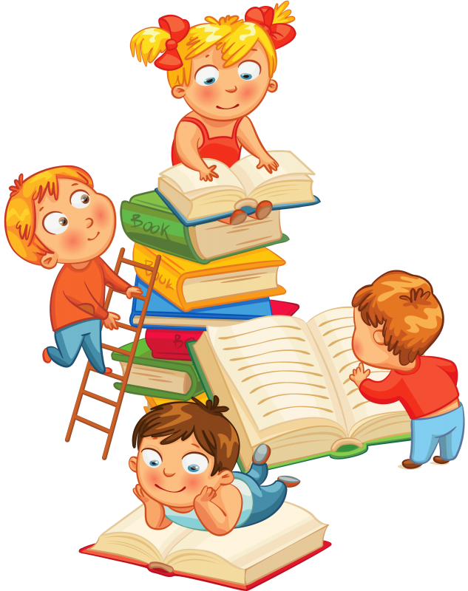
Дорогой друг!
Я очень рад, что ты держишь в руках эту книгу!
Я придумал эту увлекательную историю специально для тебя!
Оставайся таким же любознательным,
именно в книге ты сможешь найти ответы на все свои вопросы
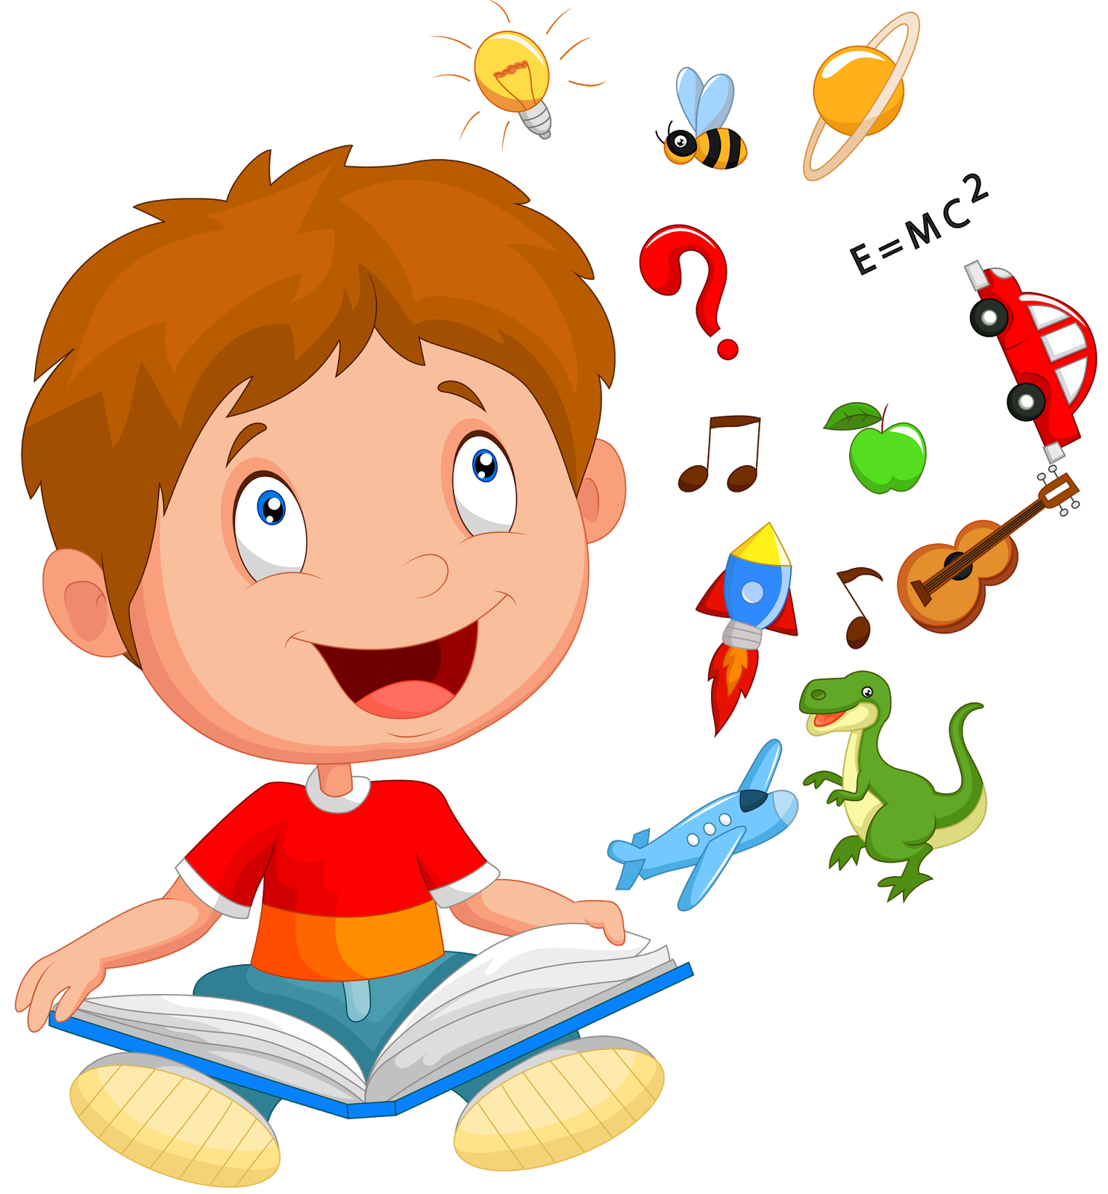
Ваня, 5 лет
Город Череповец

